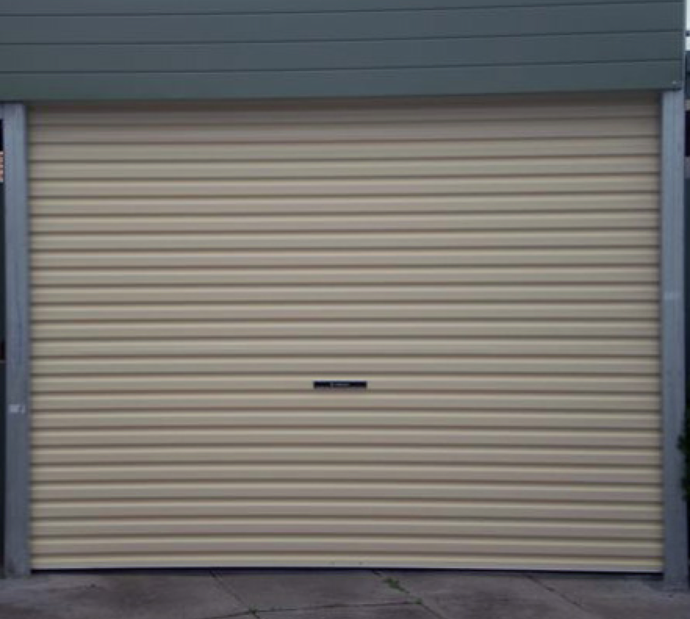

**UPPER LIMIT**

**STOP BUTTON**

**UP**

**MOTOR**

**DOWN**

**BOTTOM LIMIT**

**UP BUTTON**

**DOWN BUTTON**

**ALARM**

**BUZZER**